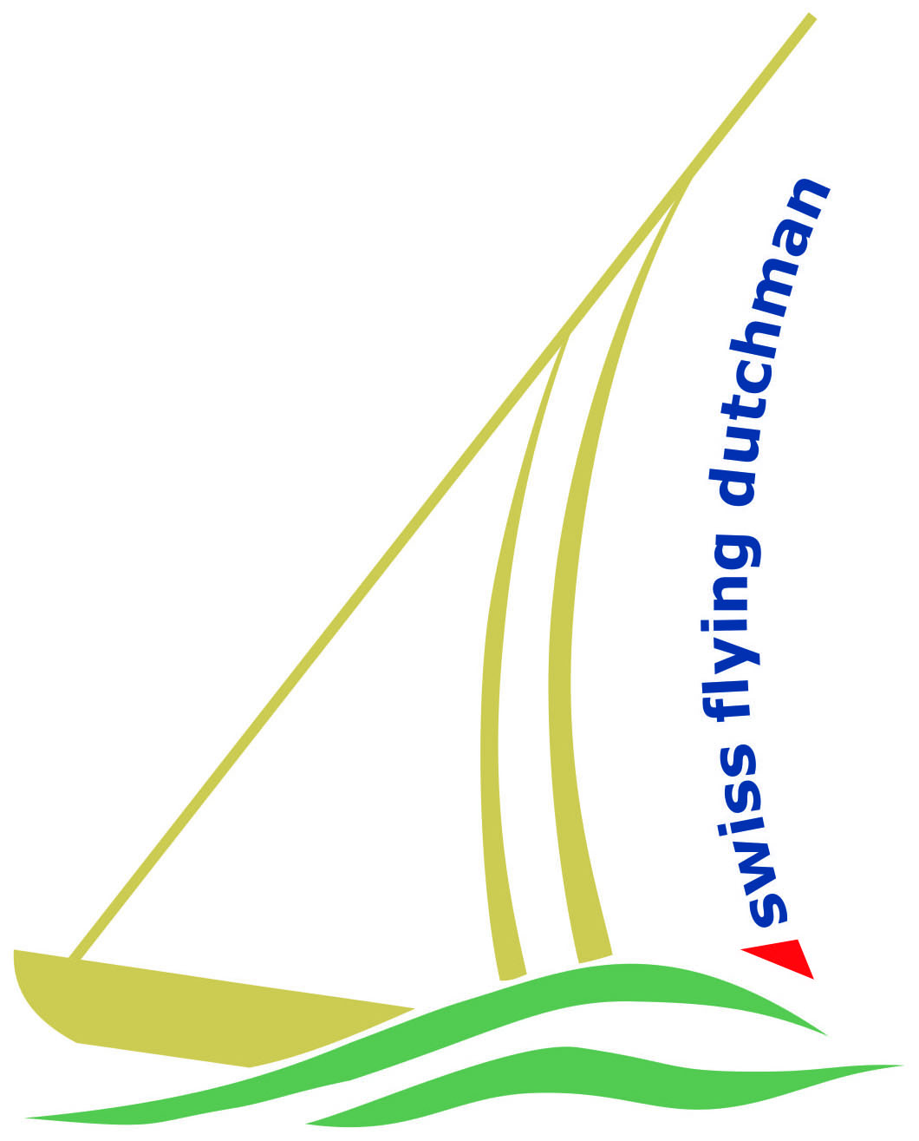
Schweizer Flying Dutchman Klassenvereinigung
Website: www.sailfd.ch
E-Mail: webmaster@sailfd.ch

FD-Frühlingsregatta Sempachersee
25. & 26. Mai 2019

Anreise: Das Gelände des organisierenden Vereins YCSe liegt in Eggerswil
zwischen Nottwil und Sempach-Station. Die Zufahrt ist ab der
Hauptstrasse beschildert.
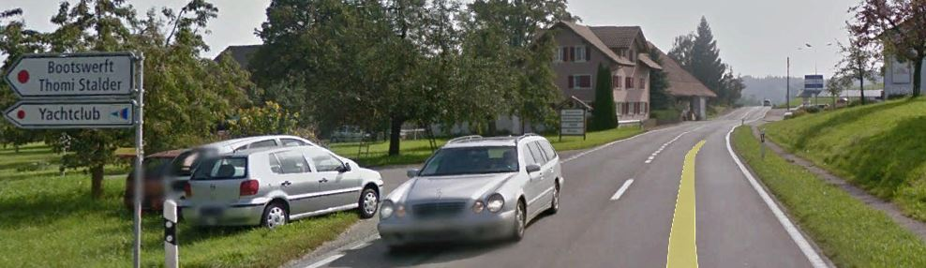

Logistik: Auf dem Yachtclubgelände darf nicht übernachtet werden. Hierzu
bieten sich jedoch in der näheren Umgebung eine Vielzahl Möglichkeiten:

Hotels, verschiedene Möglichkeiten in verschiedenen
Bed & Breakfast Preisklassen in Nottwil, Sempach-Station, Sursee,Sempach und Umgebung.
Für weitere Infos eine Google-Recherche starten.

Camping: Camping St. Margrethen, ca. 3 km vom Yachthafen entfernt.
Reservation empfohlen, E-Mail: infocamping@hispeed.ch.

Verpflegung: In der Clubstube sind kalte und warme Getränke erhältlich. Am Samstag wird für die Teilnehmer ein Nachtessen und am Sonntag ein Frühstück organisiert.

